目录

目前考虑的实验类型： 1

Some tricks： 1

论文 2

实验设计 5

# 目前考虑的实验类型：

1. resting
2. food
3. celebrity
4. 运动想象

# Some tricks：

1. 实验时告诉受试者眼动的影响，在进行刺激时避免眼动

S. J. Luck, An Introduction to the Event-Related Potential Technique.Cambridge, MA, USA: MIT Press, 2005

2. 在进行实验时，可以单个类别的刺激进行完之后再进行下个类别的刺激，也可以每个类别的刺激都进行一次，然后循环进行，但是可能后者会更好一些，因为每个人对不同类别的刺激反应可能不同，将这些类别叠加之后差异将会更大，那么在分类时，可以将每个类别的数据进行分类，也可以将多个类别的数据叠加在一起看作一个元数据，这样个体差异会更大

# 论文

Human Brain Distinctiveness Based on EEG Spectral Coherence Connectivity（5）

1. 眼动对实验影响较大，受试者可以闭眼进行实验
2. 主要讲多导联的特征提取
3. 分类的准确率随着人数的增加会降低，主要原因可能是没有考虑不同脑区的关联（特征提取时）

Brainprint: Assessing the uniqueness, collectability, and permanence of a novel method for ERP biometrics（6）

1. ERP
2. 实验：受试者默念文本，收集数据，六个月内随机返回实验室做同样的实验。三个分类器：95%，>99%,95%

Biometrics from Brain Electrical Activity: A Machine Learning Approach（7）

1. vep
2. 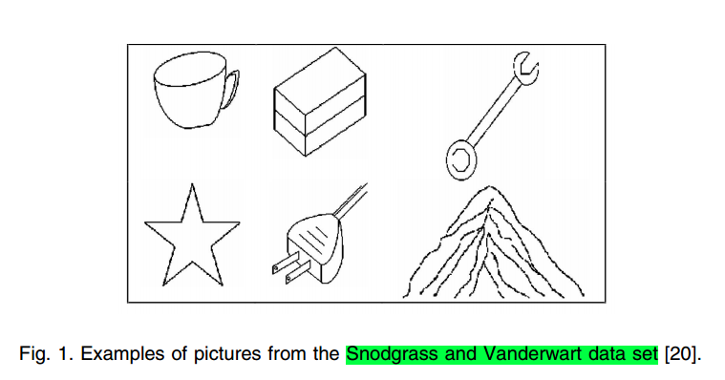

Unobtrusive Biometric System Based on Electroencephalogram Analysis（8）

Brain Waves for Automatic Biometric-Based User Recognition（10）

1. 概述性文章
2. Alpha活动是个体差异最强的指标
3. some early studies in neurophysiology, see for example [7], [10], [55] have demonstrated that EEG is a highly individual characteristic. In [56] a variance analysis of Alpha waves in a closed eyes condition showed a significant level of individuality.
4. The entire set of 128 channels was used to extract features, and results show a decreasing performance when considering sessions temporally apart.
5. 饮食和昼夜节律用于识别

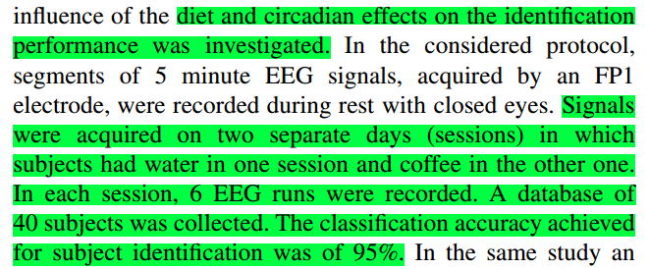

EEG Biometrics for Individual Recognitionin Resting State with Closed Eyes（11）

Person Authentication Using Brainwaves (EEG) and Maximum A Posteriori Model Adaptation（12）

2007

Person authentication from neural activity of face-specific visual self-representation（14）

Subject Identification from Electroencephalogram (EEG) Signals During Imagined Speech（18）

EEG-based Personal Identification: from Proof-of-Concept to A Practical System（19）

2010

Online Electroencephalogram (EEG) based Biometric Authentication using Visual and Audio Stimuli（20）

The impact of hunger on food cue processing: An event-related brain potential study（30）

Human cortical gustatory areas: A review of functional neuroimaging data（31）

TWO-STAGE BIOMETRIC AUTHENTICATION METHOD USING THOUGHT ACTIVITY BRAIN WAVES（40）

# 实验设计

1. 闭眼收集静息态数据，5分钟？
2. 接下来的三种刺激，在实验之前先调查受试者：
   1. 喜欢的食物是什么
   2. 喜欢的名人

之后，告诉受试者，眼动会对实验有影响，在想象的时候，尽量控制不要眨眼

1. 收集完静息态数据之后，在屏幕上轮流显示 “请想象你喜欢的食物” “请想象你喜欢的明星” “请想象右脚踢球”

确定实验次数 为了保证实验效果，最好设置休息时间，多次采集数据